О световозвращающих элементах

Световозвращающие элементы (световозвращатели) – это элементы, изготовленные из специальных материалов, обладающих способностью возвращать луч света обратно к источнику.

Предназначение световозвращающих элементов:

По статистике наезд на пешехода – один из самых распространенных видов дорожно-транспортных происшествий. Основная доля наездов со смертельным исходом приходится на темное время суток, когда водитель не в состоянии увидеть вышедших на проезжую часть людей. Световозвращающие элементы повышают видимость пешеходов на неосвещенной дороге и значительно снижают риск возникновения дорожно-транспортных происшествий с их участием.
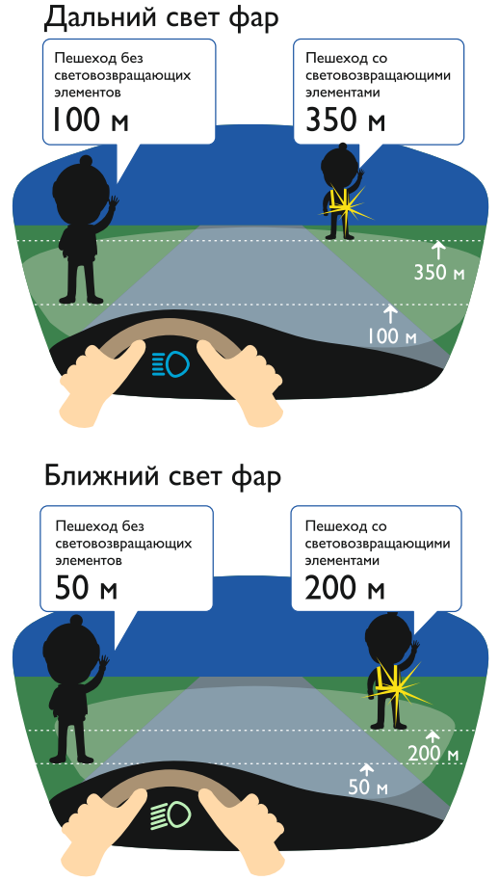

При движении с ближним светом фар водитель
автомобиля способен увидеть пешехода
на дороге на расстоянии 25-50 метров.
Если пешеход применяет световозвращатель,
то это расстояние увеличивается
до 150-200 метров. А при движении автомобиля
с дальним светом фар дистанция, на которой
пешеход становится виден, с применением
световозвращателей увеличивается
со 100 метров до 350 метров.
Это даёт водителю 15-25 секунд для
принятия решения.

В соответствии с постановлением
Правительства Российской Федерации
от 14.11.2014 № 1197 с 1 июля 2015 года
вступили в силу изменения в Правила
дорожного движения Российской Федерации
(далее – Правила).Согласно новой редакции
Правил с 1 июля 2015 года, при переходе
дороги и движении по обочинам или
краю проезжей части в темное время суток
или в условиях недостаточной видимости
пешеходам рекомендуется, а вне населенных
пунктов пешеходы обязаны иметь при себе
предметы со световозвращающими элементами
и обеспечивать видимость этих предметов
водителями транспортных средств.

